Chapitre 2 : Comment les marchés imparfaitement concurrentiels fonctionnent-ils ?
Exercice

 Page 58 - Document 2
Le projet industriel dans l’ombre de la concurrence chinoise

Consigne :
Soit une firme opérant sur un marché concurrentiel où toutes les entreprises produisent le même bien à un coût moyen constant et identique de C1 de 16 €. La demande du bien (D) est une fonction décroissante du prix en euros.

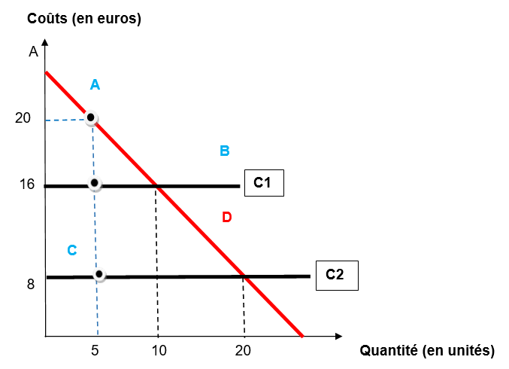

1/ Comment est obtenu le prix d’équilibre sur un marché concurrentiel ?
□ Lorsque l’offre est supérieure à la demande.
□ Lorsque l’offre est égale à la demande.
□ Lorsque l’offre est inférieure à la demande.

2/ Le prix est-il susceptible d’être fixé autrement ?
□ Oui, les entreprises présentes sur le marché peuvent décider de s’entendre et de fixer le prix par eux-mêmes.
□ Non, le marché est autorégulateur sur l’ensemble des marchés concurrentiels.

Consigne (suite) : Les entreprises envisagent de fusionner et doivent s’adresser au régulateur public pour qu’il autorise éventuellement la fusion. La concentration permettrait à l’entreprise unique de réaliser des économies d’échelle substantielles puisque le coût de production moyen baisserait de 16 à 8 €. En revanche, l’entreprise ainsi constituée disposerait d’un pouvoir de marché, de sorte que le prix s’établirait à 20 €.

1/ L’aire A + B représente la perte de surplus du producteur.
□ Vrai
□ Faux

2/ L’aire A + C représente le gain de surplus du consommateur.
□ Vrai
□ Faux

3/ Si les firmes fusionnent, le bien-être social va diminuer.
□ Vrai
□ Faux

4/ Il est préférable, dans l’intérêt du consommateur, que l’autorité de la concurrence donne son accord pour empêcher la fusion.
□ Vrai
□ Faux

